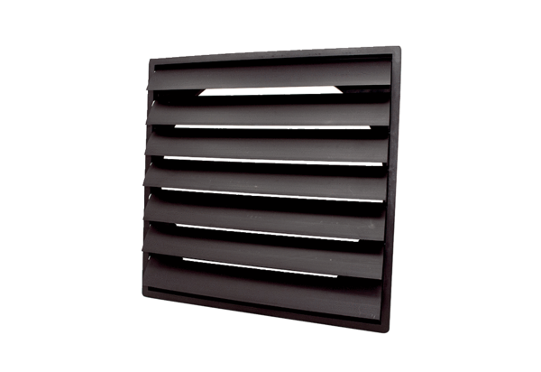Záró zsalu AS 50 ExCsomagolási egység: 1 darabVálaszték: C
Termékszám: 0151.0408Gyártó: MAICO

